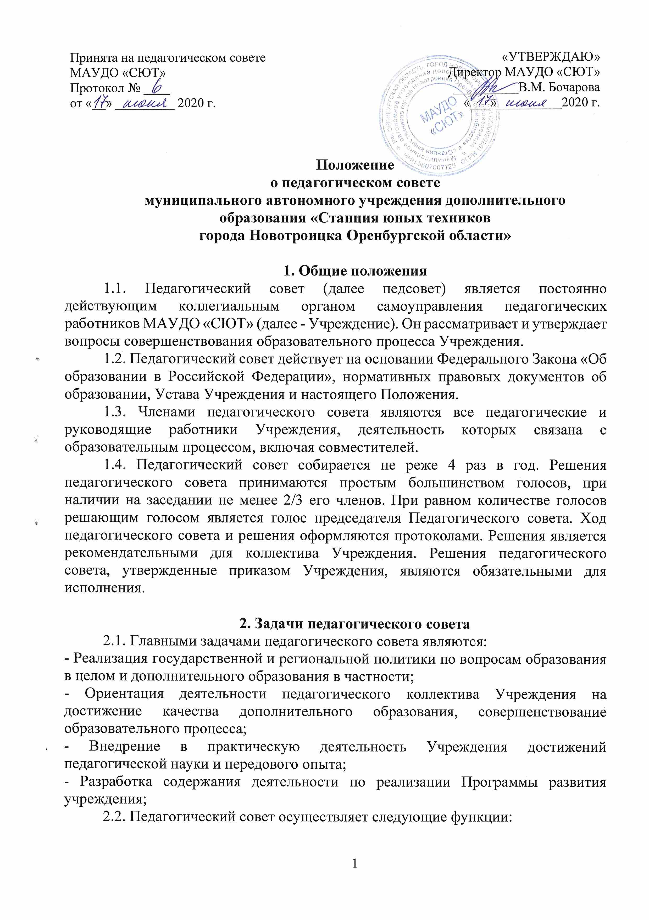  Принята на педагогическом совете  МАУДО «СЮТ»  Протокол № ____  от «__» _________ 2020 г. | «УТВЕРЖДАЮ»  Директор МАУДО «СЮТ»  __________В.М. Бочарова  «___»__________2020 г.

Положение
о педагогическом совете
муниципального автономного учреждения дополнительного
образования «Станция юных техников
города Новотроицка Оренбургской области»

1. Общие положения
1.1. Педагогический совет (далее педсовет) является постоянно действующим коллегиальным органом самоуправления педагогических работников МАУДО «СЮТ» (далее - Учреждение). Он рассматривает и утверждает вопросы совершенствования образовательного процесса Учреждения.
1.2. Педагогический совет действует на основании Федерального Закона «Об образовании в Российской Федерации», нормативных правовых документов об образовании, Устава Учреждения и настоящего Положения.
1.3. Членами педагогического совета являются все педагогические и руководящие работники Учреждения, деятельность которых связана с образовательным процессом, включая совместителей.
1.4. Педагогический совет собирается не реже 4 раз в год. Решения педагогического совета принимаются простым большинством голосов, при наличии на заседании не менее 2/3 его членов. При равном количестве голосов решающим голосом является голос председателя Педагогического совета. Ход педагогического совета и решения оформляются протоколами. Решения является рекомендательными для коллектива Учреждения. Решения педагогического совета, утвержденные приказом Учреждения, являются обязательными для исполнения.

2. Задачи педагогического совета
2.1. Главными задачами педагогического совета являются:
- Реализация государственной и региональной политики по вопросам образования в целом и дополнительного образования в частности;
- Ориентация деятельности педагогического коллектива Учреждения на достижение качества дополнительного образования, совершенствование образовательного процесса;
- Внедрение в практическую деятельность Учреждения достижений педагогической науки и передового опыта;
- Разработка содержания деятельности по реализации Программы развития учреждения;
2.2. Педагогический совет осуществляет следующие функции:
2.2.1. Разрабатывает, обсуждает и утверждает общеобразовательные программы, проекты развития Учреждения, Учебный план, планы работы структурных подразделений, Учреждения, образовательные и культурно - досуговые программы, изменения в их содержании;
2.2.2. Определяет стратегию образовательной деятельности Учреждения;
2.2.3. Заслушивает информацию и отчеты администрации, педагогических работников о своей деятельности по выполнению задач Учреждения, информацию представителей образовательных учреждений, ведомств, взаимодействующих с Учреждением по вопросам образования и воспитания обучающихся, в том числе сообщения о проверке соблюдения санитарно-гигиенического режима Учреждения, об охране труда и технике безопасности, здоровья и жизни учащихся;
2.2.4. Обсуждает в случае необходимости успеваемость и поведение отдельных обучающихся в присутствии их родителей (законных представителей);
2.2.5. Рассматривает рекомендации Учредителя о спектрах дополнительных платных образовательных услуг, связанных с педагогической деятельностью;
2.2.6. Принимает решения о приеме, награждении и исключении обучающихся из Учреждения;
2.2.7. Оказывает содействие в аттестации педагогических работников, присвоении квалификационных категорий, создает условия и принимает решения о повышении квалификации педагогических работников Учреждения;
2.2.8. Обеспечивает подготовку к реализации педагогических инициатив, экспериментов;
2.2.9. Изучает, обобщает и продвигает инновационную педагогическую деятельность педагогических работников;
2.2.10. Выдвигает кандидатуры педагогических работников для участия в конкурсах педагогического мастерства, различным видам награждений;
2.2.11. Разрабатывает практические решения, направленные на реализацию задач Учреждения;
2.2.12. Анализирует деятельность всех служб и всех участников образовательного процесса;
2.2.13. Изучает научно-педагогические достижения Российского и зарубежного образования, стимулирует педагогическое новаторство, творческий поиск, самообразование педагогических работников;
2.2.14. Избирает и утверждает Методический совет, оценивает работу на основании его отчета по итогам деятельности в учебном году;
2.2.15. Решает профессиональные конфликтные ситуации;
2.2.16. Обсуждает взаимоотношения с внешней средой;
2.2.17. Определяет стратегию взаимодействия Учреждения с научно-исследовательскими и другими государственными общественными организациями;
2.2.18. Определяет направления методического взаимодействия с другими Учреждениями.

3. Права и ответственность педагогического совета
3.1. Педагогический совет имеет право:
- Создавать временные творческие объединения, рабочие группы с приглашением специалистов различного профиля, консультантов для выработки рекомендаций с последующим рассмотрением их на педагогическом совете;
- Принимать окончательное решение по спорным вопросам, входящим в его компетенцию;
- Принимать, утверждать положения (локальные акты) Учреждения;
- В необходимых случаях на заседание педагогического совета Учреждения могут приглашаться представители общественных организаций, учреждений, взаимодействующих по вопросам образования, родители (законные представители) обучающихся, представители предприятий, организаций, участвующих в финансировании Учреждения.
Необходимость их приглашения определяется председателем педагогического совета. Лица, приглашенные на заседание педагогического совета, пользуются правом совещательного голоса.
3.2. Педагогический совет ответственен за:
3.2.1. Выполнение программы деятельности МАУДО «СЮТ»;
3.2.2. Соответствие принятых решений Федеральному Закону «Об образовании в Российской Федерации;
3.2.3. Принятие конкретных решений по каждому рассматриваемому вопросу, с указанием ответственных лиц и сроков исполнения решений.

4. Организация деятельности педагогического совета
4.1. Председателем педагогического совета Учреждения является директор.
4.2. Педсовет избирает из своего состава секретаря совета на учебный год. Секретарь педсовета работает на общественных началах.
4.3. Педагогический совет работает по плану, являющемуся составной частью плана работы Учреждения.
4.4. Организацию выполнения решений педсовета осуществляет директор Учреждения и ответственные лица, указанные в решении. Результаты этой работы сообщаются членам педсовета на последующих его заседаниях.
4.5. Директор Учреждения в случае несогласия с решением педсовета приостанавливает выполнения решения, извещает об этом Учредителя Учреждения, который в трехдневный срок при участии заинтересованных сторон обязаны рассмотреть такое заявление, ознакомиться с мотивированным мнением большинства педагогического совета и вынести окончательное решение по спорному вопросу.

5. Документация педагогического совета
5.1. Заседания педагогического совета оформляются протоколом. Протоколом фиксируется ход обсуждения вопросов, выносимых на педсовет, предложения и замечания его членов. Протоколы подписываются председателем и секретарем педсовета.
5.2. Нумерация протоколов ведется от начала учебного года.
5.3. Книга протоколов педагогического совета Учреждения входит в номенклатуру дел, хранится в Учреждении.
С «Положением о педагогическом совете муниципального автономного учреждения дополнительного образования «Станция юных техников города Новотроицка Оренбургской области» ознакомлены:
Сокол М.М.______________
Артюшкин А.А. __________
Башманов В.А. ___________
Великоцкий И.И. _________
Серикпаева К.А. __________
Смолинский М.С. _________
Хорошевская С.А. _________
Бочарова В.М. / __________
______________/ __________

